C语言程序设计1_课后作业_1119
班级：集成电路工程 学号：215XXXXXX 姓名：胡勇

说明：1）编译环境推荐 DEV-C++ 或 VS ，VC 等
2）作业以word 文档提交，文件命名：学号最后两位+姓名，如: 00 + 张三，可直接使用本文档进行编辑，注意修改个人姓名、学号
3）请将作业以邮件发给学习委员，最晚提交时间11月21日23时。

1 从键盘输入一个字符：
- 当字符是 ‘0’~’9’ 之间的字符时，打印输入的是数字，并输出其对应的ASCII值和对应字符
- 当字符是 ‘a’~’z’ 之间的字母时，打印输入的是小写字母，并输出其对应的ASCII值和对应字符
- 当字符是 ‘A’~’Z’ 之间的字母时，打印输入的是大写字母，并输出其对应的ASCII值和对应字符
- 当字符不在上述范围时，打印输入的是不处理字符，并输出其对应的ASCII值和对应字符

要求：独立完成，发现雷同，雷同者本次作业成绩都为0分
画出流程图、粘贴完整代码、截图分别运行上述4中不同情况

示例：部分流程框图（可手画再拍照）
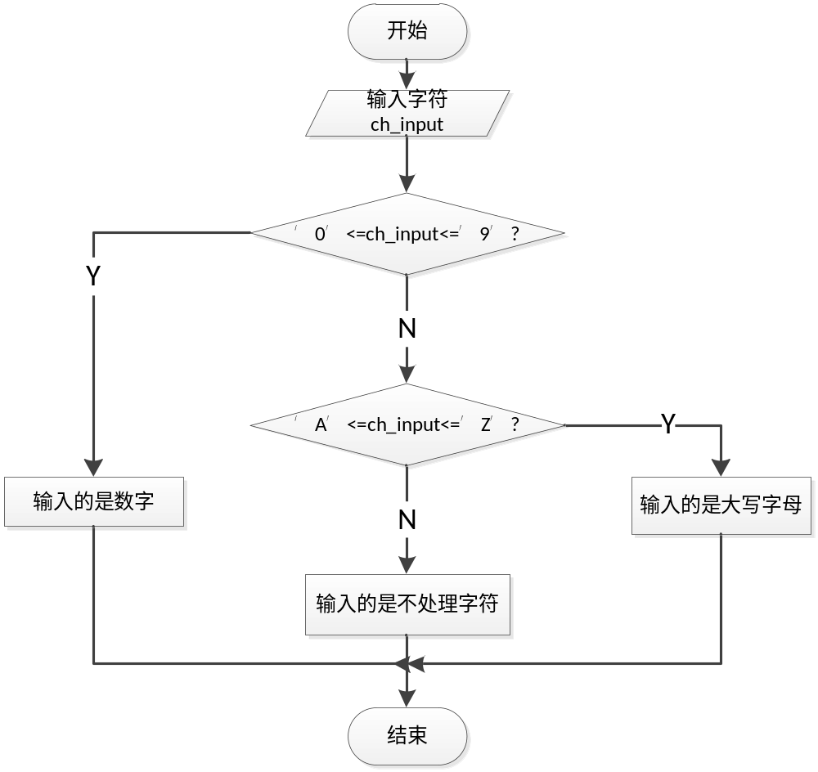

示例：部分代码
#include<stdio.h>

int main(int argc, char **argv)
{
char ch_input = 0;

printf("请输入一个字符：");
scanf("%c",&ch_input);
printf("输入成功：%c\n",ch_input);
printf("-----------\n");

if(ch_input>='0' && ch_input<='9')
{
printf("输入的是数字：%c, 其ASCII值：%d\n",ch_input,ch_input);
}
//...
return 0;
}

示例：运行结果截图
- 输入数字
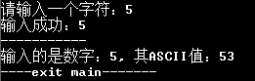
- 输入小写字母
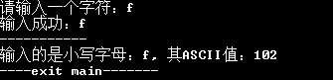
- 输入大写字母
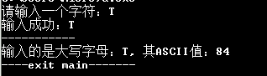
- 输入其他字符
